**第三章 Linux基本命令操作**

**本节所讲内容：**

**3.1 Linux终端介绍 Shell提示符 Bash Shell基本语法**

**3.2 基本命令的使用：ls、pwd、cd、history**

**3.3 查看系统和BIOS硬件时间**

**3.4 Linux如何获得帮助**

**3.5 开关机命令及7个启动级别**

**3.6 实战：设置服务器来电后自动开机**

**3.7 实战：设置服务器定时开机**

**3.1 Linux终端介绍、Shell提示符、Bash基本语法**

**3.1.1 登录LINUX终端**

**两种终端仿真器：1、GNOME桌面的GHOME Terminal ； 2、KDE桌面的Konsole Terminal**

**远程连接终端工具： Xshell , CRT 。后期会教你安装。**

**例1：通过tty命令看到当前所属的虚拟终端**

**[root@xuegod63 ~]# tty**

**/dev/pts/0**

**注：shift+ctrl+N 快速打开一个终端。 终端字体放大： shift+ctrl+加号。终端字体缩小：ctrl+减号**

**例2：不同虚拟终端之间通讯**

**同时打开两终端，第一个终端执行：**

**[root@xuegod63 ~]# echo xuegod > /dev/pts/1**

**在第二个终端查看：有xuegod输出**

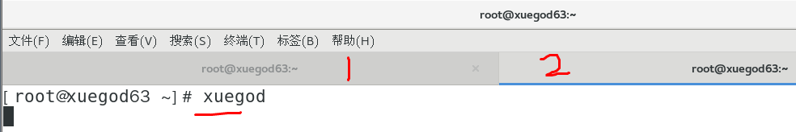

**例3：对所有终端广播消息：系统10分钟后关机。**

**[root@xuegod63 ~]# shutdown +10 #执行此命令后，在其他终端都会收到关机的消息**

**[root@xuegod63 ~]# shutdown -c #取消关机**

**或：**

**[root@xuegod63 ~]# wall " The system will be shut down in 10 minutes " #广播，所有终端都能收到**

**3.1.2 认识SHELL**

**Shell俗称壳，它提供了用户与内核进行交互操作的一种接口，它接收用户输入的命令并把它送入内核去执行**

**Shell实际上是一个命令解释器，它通过解释用户输入的命令并把它传输给系统内核去执行。**

**Shell有自己的编程语言用于对命令的编辑，它允许用户编写由shell命令组成的程序。Shell编程语言具有普通编程语言的很多特点，比如它也有循环结构和分支控制结构等，用这种编程语言编写的Shell程序与其他应用程序具有同样的效果。**

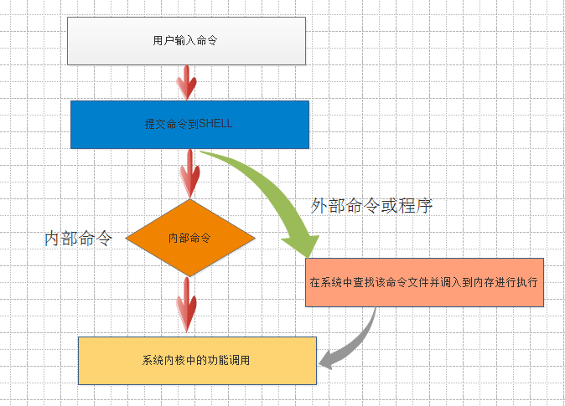

**内部命令：在系统启动时就调入内存，是常驻内存的，所以执行效率高**

**外部命令：是系统软件的功能，用户需要时才从硬盘中读入内存**

**如何区内外部命令？**

**使用type命令 ，语法 : type 要检测的命令**

**[root@xuegod63 ~]# type cat**

**cat 是 /usr/bin/cat**

**[root@xuegod63 ~]# type pwd**

**pwd 是 shell 内嵌**

**总结： 通过SHELL，我们可以对LINUX实现哪些操作或管理：**

**例如：**

**对文件的管理（创建、删除、复制、修改）**

**1、对用户的管理（添加、删除）**

**2、相关权限的管理（授权用户对相关文件的管理，比如增删改查）**

**3、对磁盘的管理（分区、raid、lvm）**

**4、对软件的管理**

**5、对网络的管理**

## 3.1.3 shell提示符“#”号与“$”号的区别

**[root@xuegod63 ~]# #表示是root用户登录，管理员账号登陆**

**[root@xuegod63 ~]# su - mk #切换到mk普通用户**

**[mk@xuegod63 ~]$ #表示普通用户登录**

**上面各位置对应的内容代表的意思如下：**

**[root @ xuegod63 ~ ]#**

**用户名---@---主机名---当前所在目录(~表示当前用户的家目录)---(# root/$普通用户)**

## 3.1.4 认识Bash Shell

**查看所有shell类型**

**[root@xuegod63 ~]# cat /etc/shells**

**/bin/sh**

**/bin/bash**

**/sbin/nologin**

**/usr/bin/sh**

**/usr/bin/bash**

**/usr/sbin/nologin**

**/bin/tcsh**

**具体你使用的是哪一个，取决于你的用户配置，也就是说你可以看一下/etc/passwd文件的每一行的最后一个字段**

**[root@xuegod63 ~]# head -1 /etc/passwd**

**root:x:0:0:root:/root:/bin/bash**

**3.2 基本命令操作**

**在LINUX中使用一个命令，命令格式如下：**

**命令 【选项】 【参数】**

**命令：具体执行的命令，比如pwd,head**

**选项：会影响到命令的一些形为操作，通常以- --实现**

**参数：命令作用的对象**

## 3.2.1 基本命令之--ls

**作用：查看当前目录下有哪些文件（list）**

**语法：ls 目录/文件 ，如果什么也不加，那么查看的是当前目录下的内容**

**常用选项：**

**命令后面不加任何选项**

**[root@xuegod63 ~]# ls**

**-l 列出文件的详细信息，如创建者，创建时间，文件的读写权限列表等等，长列表**

**[root@xuegod63 ~]# ls -l**

**总用量 8**

**-rw-------. 1 root root 1680 9月 19 12:16 anaconda-ks.cfg**

**-rw-r--r--. 1 root root 1728 9月 19 12:55 initial-setup-ks.cfg**

**drwxr-xr-x. 2 root root 6 9月 19 13:05 公共**

**drwxr-xr-x. 2 root root 6 9月 19 13:05 模板**

**drwxr-xr-x. 2 root root 6 9月 19 13:05 视频**

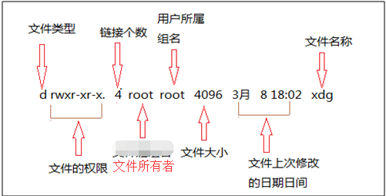

**第一个字符文件类型中：**

**d：目录文件**

**l：链接文件**

**b：块设备文件**

**c：字符设备文件**

**p：管道文件**

**-: 表示普通文件**

**为什么有的目录文件有不同的颜色呢？**

**linux系统中不同的颜色代表了不同的文件类型**

|  |  |  |
| --- | --- | --- |
| 颜 色 | 代表内容 | 举 例 |
| 蓝色 | 目录 | /etc |
| 黑色 | 文件 | /etc/passwd |
| 浅蓝色 | 链接 | /etc/grub2.cfg |
| 红色 | 压缩包 | boot.tar.gz |
| 绿色 | 可执行文件 | /etc/init.d/network |
| 黑底黄字 | 设备文件 | /dev/sda |

**-a 列出目录下所有的文件，包括以“.“开头的隐藏文件（linux下隐藏文件是以 . 开头的，如果存在2个点代表存在着父目录,1个点表示当前目录）**

**[root@xuegod63 ~]# ls -a**

**. .bash_profile .dbus .mozilla 视频 桌面**

**-d 查看目录(不查看里面的内容)**

**[root@xuegod63 ~]# ls -ld /root/**

**dr-xr-x---. 15 root root 4096 11月 15 21:37 /root/**

**-S 以文件的大小进行排序**

**[root@xuegod63 ~]# ls -lS /root/**

**总用量 8**

**-rw-r--r--. 1 root root 1728 9月 19 12:55 initial-setup-ks.cfg**

**-rw-------. 1 root root 1680 9月 19 12:16 anaconda-ks.cfg**

**ls -l 和ll 这两个命令是等价的**

**[root@xuegod63 ~]# ll /etc/passwd**

**-rw-r--r--. 1 root root 2053 9月 19 12:57 /etc/passwd**

**[root@xuegod63 ~]# ls -l /etc/passwd**

**-rw-r--r--. 1 root root 2053 9月 19 12:57 /etc/passwd**

**[root@xuegod63 ~]# type ll**

**ll 是 `ls -l --color=auto' 的别名**

**3.2.2 别名的使用**

**定义一个别名：**

**[root@xuegod63 ~]# alias vimens33='vim /etc/sysconfig/network-scripts/ifcfg-ens33'**

**[root@xuegod63 ~]# vimens33**

**删除别名：**

**[root@xuegod63 ~]# unalias vimens33**

**设置别名永久生效：**

**==》当前用户**

**[root@xuegod63 ~]# vim /root/.bashrc #插入以一下内容：**

**8 alias vimenss33="vim /etc/sysconfig/network-scripts/ifcfg-ens33"**

**[root@xuegod63 ~]# source /root/.bashrc**

**[root@xuegod63 ~]# vimenss33**

**==》全局使用**

**[root@xuegod63 ~]# vim /etc/bashrc #在文件最后插入**

**alias vimenss33="vim /etc/sysconfig/network-scripts/ifcfg-ens33"**

**[root@xuegod63 ~]# su - mk**

**上一次登录：四 11月 16 10:22:03 CST 2017pts/1 上**

**[mk@xuegod63 ~]$ vimenss33**

**3.2.3 基本命令之--cd**

**作用：切换目录（change directory）**

**语法：cd 目录**

**说明：直接输入cd表示回到当前用户的宿主（家）目录**

**[root@xuegod63 ~]# cd /etc/sysconfig/network-scripts/**

**[root@xuegod63 network-scripts]# cd**

**[root@xuegod63 ~]# cd ~**

**cd .. 表示返回到上级目录位置，也就是父目录**

**cd . 表示进入到当前目录**

**[root@xuegod63 ~]# pwd**

**/root**

**[root@xuegod63 ~]# cd ..**

**[root@xuegod63 /]# pwd**

**/**

**[root@xuegod63 /]# cd .**

**[root@xuegod63 /]#**

**cd - #表示返回切换前的目录**

**[root@xuegod63 /]# cd /etc/sysconfig/network-scripts/**

**[root@xuegod63 network-scripts]# cd -**

**/**

**3.2.4 历史命令之history**

**命令：history**

**4个快速查找Linux历史命令的技巧：**

**方法1： 光标上下键  
方法2： ctrl+r -》输入某条命令的关键字-》找出来对应的命令，按右光标键  
方法3： !数字 //执行历史命令中第N条命令  
方法4：!字符串 //搜索历史命令中最近一个以xxxx字符开头的命令，例如！vim**

**3.2.5 Linux下快捷键**

**都是用Ctrl+下面的单词， ^表示Ctrl**

**^C**

**终止前台运行的程序 , 如：ping g.cn 后，想停止按下Ctrl+C  
^D**

**退出 等价exit  
^L**

**清屏与clear功能一样**

**^R**

**搜索历史命令，可以利用好关键词  
!$ 引用上一个命令的最后一个参数**

**[root@xuegod63 network-scripts]# cat /etc/hosts**

**[root@xuegod63 network-scripts]# vim !$ #相当于执行： vim /etc/hosts**

**补全命令使用tab键，Tab只能补全命令和文件**

**3.3 系统时间管理**

**在Linux中有硬件时钟与系统时钟等两种时钟。硬件时钟是指主机板上的时钟设备，也就是通常可在BIOS画面设定的时钟；系统时钟则是指kernel中 的时钟；所有Linux相关指令与函数都是读取系统时钟的设定**

**当Linux启动时，系统时钟会去读取硬件时钟的设定，之后系统时钟即独立运作**

**3.3.1 两种时间**

**查看硬件时间：**

**[root@xuegod63 etc]# hwclock**

**查看系统时间：**

**[root@xuegod63 mnt]# date**

**时区：**

**UTC （Universal Time Coordinated）：世界标准时间**

**GMT （Greenwich Mean Time）：格林尼治时间**

**CST （China standard Time）：中国标准时间**

**3.3.2 如何修改时间**

**date命令相关参数：**

**date --help**

**-s, --set=STRING 把时间设为字符串所描述的时间**

**例： [root@xuegod63 ~]# date -s "2018-11-2 22:30"**

**2018年 11月 02日 星期五 22:30:00 CST**

**%F 完整日期格式，等价于 %Y-%m-%d**

**[root@xuegod63 ~]# date "+%F"**

**2018-11-02**

**%y 年份最后两位数位 (00-99)**

**%Y 年份**

**%m month (01..12)**

**%d 按月计的日期(例如：01)**

**%M minute (00..59)**

**%H 小时(00-23)**

**%S 秒(00-60)**

**[root@xuegod63 ~]# date "+%Y%m%d"**

**20181102**

**[root@xuegod63 ~]# date "+%Y-%m-%d %H:%M:%S" #在年月日之前可以添加自己想要的符号**

**2018-11-02 22:34:27**

**[root@xuegod63 ~]# date "+%Y/%m/%d %H:%M:%S"**

**2018/11/02 22:34:38**

**[root@xuegod63 ~]# date "+%Y%m%d %H:%M:%S"**

**20181102 22:35:03**

**-d, --date=STRING #显示由字符串描述的时间，而不是“当前时间”**

**[root@xuegod63 ~]# date -d "+1 months" +%F**

**2018-12-02**

**3.3.3 使用time命令测试一个命令运行的时间**

**time 作用：一般用来测量一个命令的运行时间**

**使用方法：time 在后面直接跟上命令和参数**

**[root@xuegod63 ~]# time ls -l /etc/**

**real 0m0.056s**

**user 0m0.016s**

**sys 0m0.040s**

**说明：**

**real：实际使用时间**

**user：用户状态使用的时间**

**sys：内核状态使用的时间**

**3.4 帮助命令使用**

**遇到命令不知道添加哪个参数，可以使用命令帮助查看相关介绍，常用的查看帮助信息命令有如下几个**

**3.4.1 man 命令 ：查看手册页或命令描述**

**[root@xuegod63 ~]# man find**

**man命令查看帮助时，支持它支持上翻下翻，搜索(直接输入斜线)，退出用q**

**3.4.2 使用-h或--help查看命令选项**

**[root@xuegod63 ~]# find -h #不可以执行**

**[root@xuegod63 ~]# find --help**

**3.5 开关机命令及7个启动级别**

**常用的几个关机，重启命令**

**shutdown**

**init**

**reboot**

**poweroff**

**3.5.1 关机命令之--shutdown**

**作用：关机，重启，定时关机**

**语法：shutdown  [选项]**

**参数：**

**-r   => 重新启动计算机**

**-h    => 关机**

**-h 时间 =>定时关机**

**例如:**

**[root@xuegod63 ~]# shutdown -h +10 #10分钟之后关机**

**[root@xuegod63 ~]# shutdown -h 23:30 #指定具体的时间点进行关机**

**[root@xuegod63 ~]# shutdown -h now #立即关机**

**[root@xuegod63 ~]#shutdown -r  22：22  #22:22 以后重启**

**3.5.2 7个启动级别**

**作用：切换系统运行级别**

**语法：init 0-6**

**Linux 7个启动级别：**

**0 系统停机模式，系统默认运行级别不能设置为0，否则不能正常启动，机器关的**

**1 单用户模式，root权限，用于系统维护，禁止远程登陆，就像Windows下的安全模式登录**

**2 多用户模式，没有NFS和网络支持**

**3 完整的多用户文本模式，有NFS和网络，登陆后进入控制台命令行模式**

**4 系统未使用，保留一般不用，在一些特殊情况下可以用它来做一些事情。例如在笔记本电脑的电池用尽时，可以切换到这个模式来做一些设置**

**5 图形化模式，登陆后进入图形GUI模式，X Window系**

**6 重启模式，默认运行级别不能设为6，否则不能正常启动。运行init 6机器就会重启**

**例**

**[root@localhost ~]# init 0 #关机**

**[root@localhost ~]# init 3 #进入3级别字符界面**

**[root@localhost ~]# init 5 #进入5级别图形界面**

**3.5.3 设置默认的运行界别**

**centos7不再使用/etc/inittab文件进行默认的启动级别配置，而使用比sysvinit的运行级更为自由的target替代。**

**第3运行级用multi-user.target替代。**

**第5运行级用graphical.target替代。**

**设置默认第三启动级别**

**[root@xuegod63 ~]# systemctl set-default multi-user.target**

**设置默认第五启动级别**

**[root@xuegod63 ~]# systemctl set-default graphical.target**

**[root@xuegod63 ~]#runlevel**

**3 5 #表示从3级别切换到了5级别**

**查看当前默认的启动级别**

**[root@xuegod63 ~]# systemctl get-default**

**graphical.target**

**3.6 实战：设置服务器来电后自动开机**

**进入bios，一般是在开机后出现主板画面是按Delete这个键，部分品牌机可能按F2，F1**

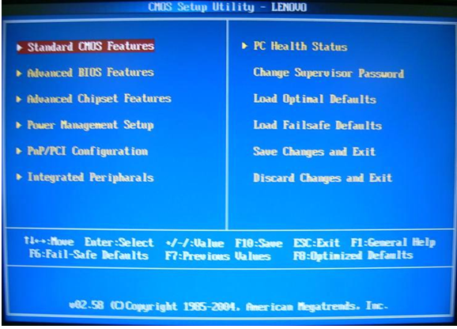

**选择Integrated Peripharals（外围设备设置）中的SuperIO Device**

**Integrated [ˈɪntɪgreɪtɪd] 集成 ； Peripharals [pəˈrɪfərəl] 外围**

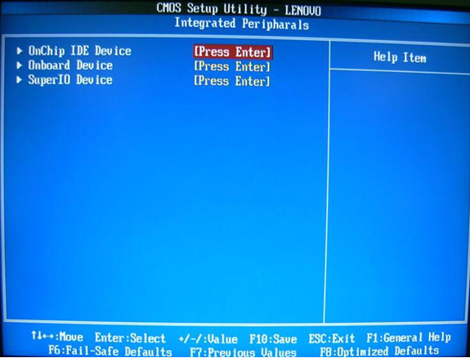

**将其中的Restore On AC Power Loss选项修改:Power On**

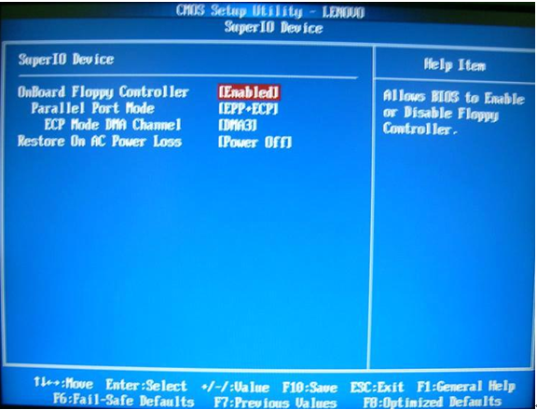

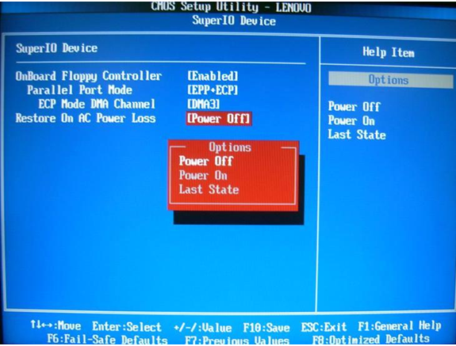

**（若要加电不开机选择Power Off，若要加电之前断电状态选择Last State）**

**3.7 设置服务器定时开机**

**Power Management Setup，就进入电源管理设置了**

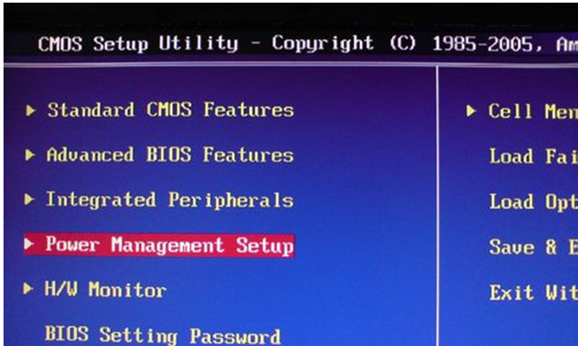

**通过回车进入这个设置后，选择Wake Up Event Setup，回车选择Press Enter**

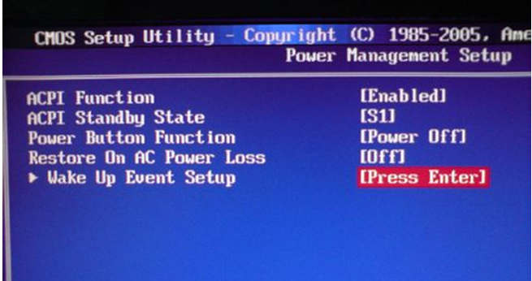

**找到RTC Alarm（[əˈlɑ:m] 报警），将Disabied 更改为Enabled，然后继续回车确定。然后再继续设置时间点和日期**

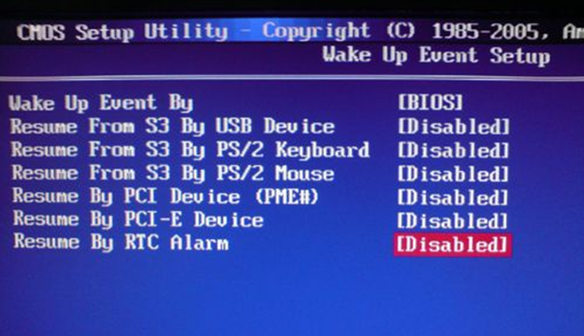

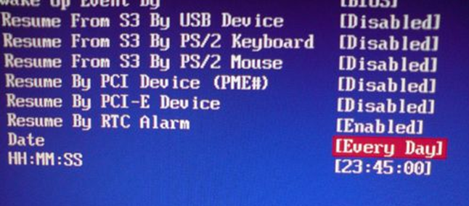

**按F10保存，退出。**

**总结：**

**3.1 Linux终端介绍 Shell提示符 Bash Shell基本语法**

**3.2 基本命令的使用：ls、pwd、cd、history**

**3.3 查看系统和BIOS硬件时间**

**3.4 Linux如何获得帮助**

**3.5 开关机命令及7个启动级别**

**3.6 实战：设置服务器来电后自动开机**

**3.7 实战：设置服务器定时开机**